Кутумова Р.С., г.Тобольск, СОШ №15
Судьба гвардейца
Милитаристская Япония в течение всей Великой Отечественной войны проводила антисоветскую политику, оказывала поддержку фашистской Германии. Однако надежды японской военщины не оправдались. План стратегического развертывания советских войск на Дальнем Востоке был разработан еще до окончания битвы за Берлин.
Вечером 8 августа 1945 года Советское правительство заявило правительству Японии о вступлении СССР в войну. В заявлении отмечалось, что «после разгрома и капитуляции гитлеровской Германии Япония оказалась единственной великой державой, которая все еще стоит за продолжение войны…».
Маньчжурской стратегической наступательной операцией (9 августа – 2 сентября 1945 года) Квантунская армия подверглась одновременно ударам с суши, воздуха и моря. В результате стремительного продвижения оборона противника была полностью дезорганизована, его морально-боевой дух сломлен, японское командование потеряло управление войсками. Одновременно с Маньчжурской стратегической операцией проходили Южно-Сахалинская наступательная (11–25 августа) и Курильская десантная (18 августа – 1 сентября) операции. В результате были освобождены захваченные японцами исконно русские южная часть острова Сахалин и гряда Курильских островов.
Судьба гвардейца. Рассказ педагога и ветерана тыла
Эту военную историю о моряке и крейсере поведала Гаугара Сафиевна Кутумова, выпускница 1941 года школы №15 города Тобольска. Ей сегодня 97 лет, живёт и здравствует в Тобольске. Она достала из коробки гвардейскую ленту и красную книжку, а затем фотографию своего супруга Хамита Хусаиновича и разные вырезки из газет, было очень интересно, сначала она рассказывала, а потом запела… Прощай, любимый город,
Уходим завтра в море.
И ранней порой
Мелькнёт за кормой
Знакомый платок голубой.
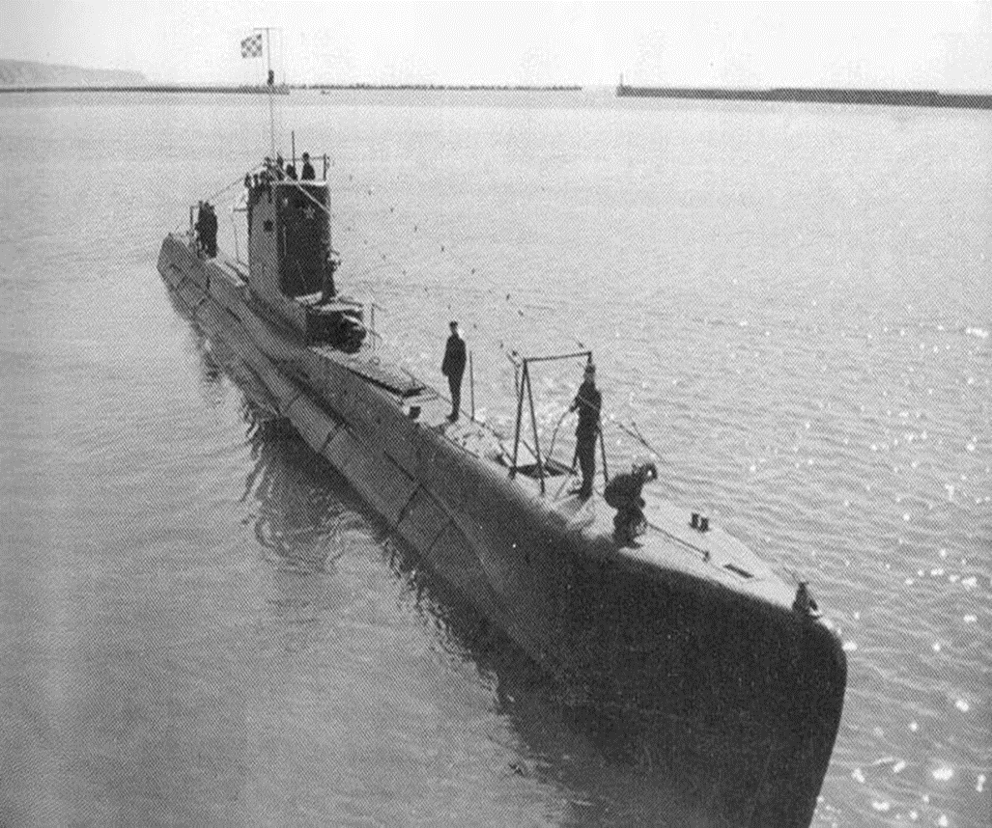
Весной 1939 года Кутумов Хамит Хусаинович, выпускник 1935 года школы №15 города Тобольска, был призван одним из первых добровольцев на флот Тобольским районным комсомольским комитетом. До войны учёба в фабрично-заводском училище. В армии он заканчивает курсы электромеханики, 8 месяцев службы на подводной лодке «Щука», затем ему присваивают звание старшины. Служилось в море нелегко. Вдобавок, в 1941-м ежедневно, на закате начали грохотать пушки. Японские милитаристы вели себя крайне высокомерно, приходилось быть в постоянной боевой готовности. Заградитель мин крейсер «Охотск», на котором работал Кутумов Х.Х., уже не в первый раз сопровождал американские судна, когда пришел приказ о выходе его на военные позиции. Во время «входа» через очень узкий Курильский пролив, японцы начали обстрел и торпедирование «Охотска», старшина 2-й статьи Кутумов Х.Х. выложил все свои силы, чтоб только наладить работу двигателей корабля. За это, его грудь украсил орден Красной звезды. А экипаж заградителя мин «Охотск» был удостоен звания «Гвардейский экипаж». Отдавший Морскому Флоту 8 лет жизни Хамит Кутумов чудом остался в живых.
Задача главнокомандующего
15 августа 1945 года командующим Тихоокеанским флотом и Главнокомандующим на Дальнем Востоке Маршалом А.Василевским была поставлена задача, высадить морской десант и к 25 августа овладеть северными островами Курильской гряды. Войска 3-х фронтов Вооруженных Сил Дальнего Востока, силы Тихоокеанского флота и Краснознамённой Амурской флотилии вклинились в оборонительные порядки противника и вели активные боевые действия. Среди Северных островов Курильской гряды были особенно укреплены острова Шумшу (о.Сюмусю) и Парамушир.
Шумшу японцы придавали особое значение как плацдарму для завоевания Камчатки. Остров Шумшу был оборудован многочисленными дотами, дзотами и различными огневыми точками, соединёнными между собой подземными ходами сообщений и траншеями. Глубина некоторых подземных сооружений достигала 50 метров. На острове была широкая сеть дорог, манёвр войсками, 2 аэродрома и огневые рубежи вдоль возвышенностей. Всего по разведывательным данным на северных островах находилось до 23 тысяч войск, 77 танков и 7 самолётов. Силы советских войск на Камчатке были немногочисленны и рассредоточены по всему побережью: 30 кораблей, смешанная авиадивизия до 68 самолётов, десант состоял из 2-х усиленных полков 10-й стрелковой дивизии и батальона морской пехоты (всего 8824 человека, 205 орудий и миномётов). Как можно видеть силы нашего вооружения не превосходили силы противника. Преимущество было лишь в авиации и артиллерии.
Замысел командующего операцией состоял в том, чтобы внезапной высадкой десанта овладеть островом Шумшу и расположенной на нём военной морской базой, в последующем остальными северными Курильскими островами.
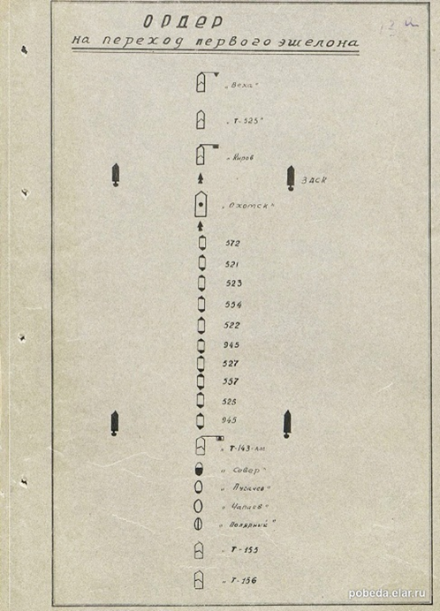
Гвардейский минный заградитель «Охотск»На Дальнем Востоке корабль «Охотск» занимался гидрографическими работами. Однако мирная служба гидрографического судна длилась недолго, после переоборудования в минный заградитель 31 июля 1941 года он вошел в боевой состав флота. В первый же день войны против империалистической Японии «Охотск» под командованием капитан-лейтенанта В. К. Моисеенко и заместителя командира по политической части капитан-лейтенанта А. Шавенкова вышел в первый боевой поход и на подходах к Петропавловску выставил минное заграждение. Вскоре корабль был привлечен для участия в десантной операции по овладению островами Курильской гряды Шумшу и Парамушир.
«Охотск» отличился во время Курильской десантной операции. В составе отряда кораблей артиллерийской поддержки он совместно со сторожевыми кораблями «Киров» и «Дзержинский» прикрывал высадку на остров Шумшу 18–20 августа. Команда «Охотска» участвовала в спасении десантного судна «ДС–2», на котором при подходе к берегу от попадания снаряда возник пожар, а часть экипажа погибла.
«Охотск» в составе отряда кораблей направился для принятия капитуляции неприятельских островных гарнизонов. Отряд подвергся сильному обстрелу противника. Прикрывая отход других кораблей, «Охотск» принял весь удар вражеских батарей на себя. А вскоре он был атакован японским торпедоносцем. Но умелым маневром капитан-лейтенант Моисеенко вывел корабль из-под удара, и торпеда пронеслась мимо.

Курильская операция. Мужество экипажа крейсера «Охотск»
В 4.20 ч 18 августа десантные войска и морская пехота, под прикрытием тумана, без потерь высадились на берег. Одновременно с первым броском высадились гидрографы, и личные составы корректировщиков корабельных и артиллерийских войск. Ни потери среди личного состава, ни повреждения орудий не смогли заставить замолчать корабельную артиллерию. В результате совместных усилий экипажа «Охотска» были подавлены 3 батареи, уничтожены 3 японских танка и корректировочный пост. В бою за высадку многие десантные суда были повреждены, получив от 5 до 10 попаданий артиллерийских снарядов противников.
Чтобы не упустить время и не дать противнику сбросить в море высадившиеся части, вслед за первым эшелоном начал высаживаться и второй. В трудных метеоусловиях, под артобстрелам и бомбёжкой самолётов заградитель мин «Охотск» уничтожал вражеские укрепления, огневые точки и живую силу противника, нанося японцам большие потери в людях и технике. Следуя приказам командира В.Моисеенко, крейсер «Охотск» мастерски маневрировал под ударами противника и зенитным огнём прикрывал корабли десанта. Когда от прямого попадания снаряда загорелась одна из десантных барж, «Охотск» пришёл ей на выручку. Палубная команда под руководством командира Ю.Солоники, немедленно включилась в тушение пламени всеми доступными средствами. Одновременно все калибры минного заградителя продолжали наносить удары по целям на берегу.
Бои на берегу также носили ожесточённый характер. Высоты трижды переходили из рук в руки. Лишь к утру 19 августа были окончательно захвачены опорные пункты неприятеля, что дало возможность без потерь завершить высадку войск и техники. На этих высотах был дважды повторён подвиг Александра Матросова.
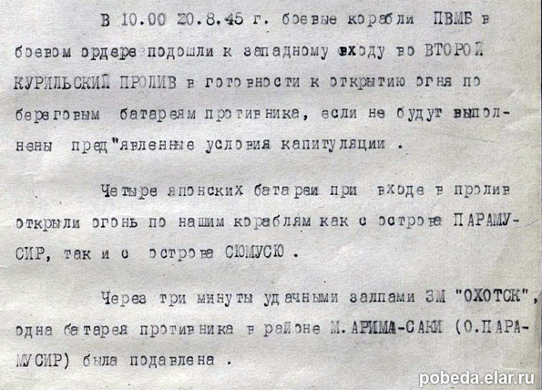
20 августа. в 8.10 ч ЗМ «Охотск», СКР «Киров» и «Дзержинский», ТЩ-525, военный транспорт «Пугачёв» и гидрографическое судно «Полярный» по согласованию с японским командованием вошли во второй Курильский пролив, чтобы далее следовать в военно-морскую базу Катаока. В это время корабли, на одном из которых находился командир сил высадки, подверглись артиллерийскому обстрелу с берега. Прикрывшись дымовыми завесами, группа начала отход. Замыкал ордер ЗМ «Охотск». Он и принял на себя основной удар. Экипаж «Охотска» опять оказался на высоте, крейсер продолжал прикрывать отход судов из зоны обстрела.
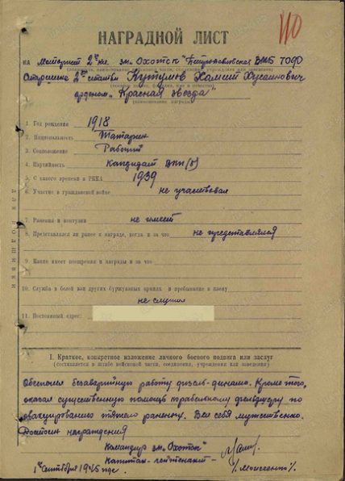
Ситуация складывалась тяжёлая. В месте провокации разгорелся настоящий бой. Одновременно корабль подвергся атаке японского самолёта – торпедоносца. Лишь своевременный манёвр уберёг корабль от взрыва торпеды, которая прошла вдоль борта в нескольких метрах. В результате 3-х прямых попаданий снарядов - в борт, палубу и надстройку, на «Охотске» вышли из строя рулевое управление, центральное освещение, электрический телеграф, корабельная лебёдка, осколками от близких разрывов снарядов в воде повреждено 3-е орудие – разбита гальваническая коробка и перебита гальваническая цепь стрельбы, выведен из строя механизм досылания –выбита защёлка и погнут валик. Личный состав корабля успешно боролся за живучесть. Благодаря мужеству, самообладанию и энергичности капитана корабля– лейтенанту В.Моисеенко, его помощнику капитану–лейтенанту Ю.Солоники, решительному командиру электро-механической боевой части 5 инженеру – старшему лейтенанту В.Мандору и хорошей выучке членов экипажа все повреждения были быстро устранены. В числе отличившихся был и моторист 2 класса старшина 2-й статьи Хамит Кутумов. Его усилиями повреждения были устранены и механизмы очень быстро возвращены в строй. По материалам Центрального архива Министерства обороны Российской Федерации (Реквизиты документа: ЦВМА. Фонд 3. Опись 1. Единица хранения 1221, 1557), память народа — электронный банк документов периода Великой Отечественной войны:
Общие сведения
Фамилия, имя, отчество: Хамит Хусаинович Кутумов
Дата рождения военнослужащего: __.__.1918
Время поступления на службу: __.__.1939
Место призыва: нет данных
Воинское звание на момент награждения: старшина 2 статьи
Место службы: минный заградитель "Охотск" Петропавловская ВМБ ТОФ
Награда
Чем награждён: Орден Красной Звезды
Дата представления к награде:
Дата совершения подвига:
Описание подвига или заслуг
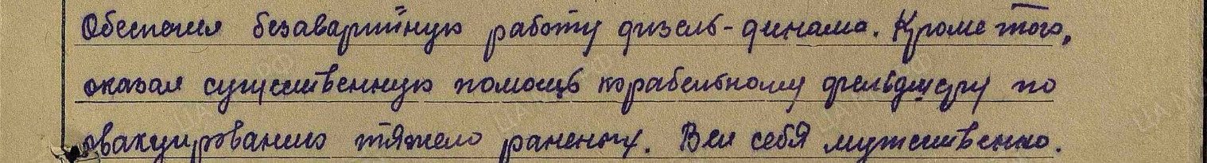
Орден Красной Звезды Хамита Хусаиновича Кутумова
К исходу дня, 23 августа, на острове Шумшу было пленено свыше 12 тысяч японских солдат и офицеров, а в последующие дни вплоть по 1 сентября – сдались все гарнизоны островов Курильской гряды.
За мужество и отвагу, проявленные в бою, личный состав заградителя мин «Охотск» были удостоены звания - гвардейский. Приказом №533 командующего Тихоокеанского флотом от 20 сентября 1945 года 133 члена экипажа были награждены орденами и медалями. Среди них: электромеханик, старшина 2-й статьи Кутумов Х.Х. – орденом «Красной Звезды», гвардейской лентой, орденом «Великой Отечественной войны» 2-й степени.
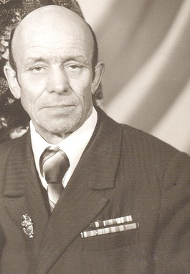
Послевоенная жизнь гвардейца
После окончания войны, только в 1947-м, с контузией возвращается Хамит Хусаинович Кутумов в родную деревню Татарские Медянки Тобольского района, где расположен аэропорт. За трудолюбие, открытость и широту души, он скоро стал своим в коллективе аэропорта. А обладание высоким профессионализмом в области механики, любознательность и знание техники подняло его по карьерной лестнице, прошёл путь от моториста до инженера, в местком и в партком, принимал активное участие в общественной жизни, показывая тем самым пример для молодёжи. Ему приходилось организовывать и регламентирующую работу на самолётах Ан-2, устранять дефекты, и осуществлять проверки. Свои 30 лет жизни «Отличник Аэрофлота» Кутумов Х.Х., посвятил аэрофлоту. Учился, работал, защищал морские рубежи. В книге «Победа на Курильских островах» есть и его имя. При жизни он говорил: «Я очень счастливый человек, так как жизнь зря не пропустил. Как говорится, настоящий мужчина тот, кто родину защищал, хорошо работал, дом построил, детей вырастил. Всё это я выполнил. Я доволен». Вот такую историю о непридуманных героях, о скромном и порядочном человеке – мы узнали и очень гордимся им! Войны не знали мы, но всё же…многое узнали из оставленных воспоминаний участников Великой Отечественной и Второй мировой войн.
Заключение. О значении Курильских островов для РФ
Курильские острова представляют собой естественный передовой рубеж защиты всего дальневосточного побережья РФ, дают возможность контролировать всю акваторию Охотского моря, обеспечивать свободный выход российского военно-морского флота в Тихий океан.
Ценность Курил определяется также запасами минералов. Здесь находится единственное в России месторождение редкого металла рения, представляющего огромную важность для электронной промышленности. Огромные ресурсы ценных пород рыб и морепродуктов представляют собой главное богатство Курил. В новой конституции РФ будет закреплена статья о сохранении своих завоёванных и исконных территорий в память воевавших и погибших за свою Родину, Россию.

Литература
1. «Морская газета» № 94-95 от 15 августа 1992г.;
2. Личный архив Кутумовой Г.С.;
3.Тюменская областная газета«Янарыш» № 21 от 21 марта 1995г.;
4. Интернет ресурсы. Календарь Победы. Выпуски. Десанты Тихоокеанского флота.

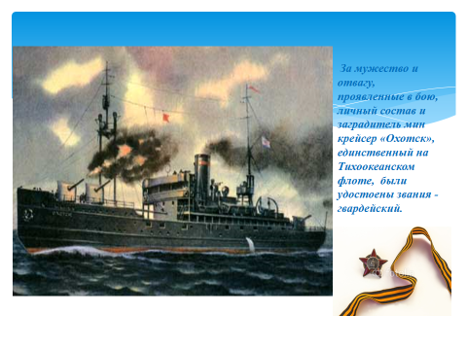
ПРИЛОЖЕНИЕ I

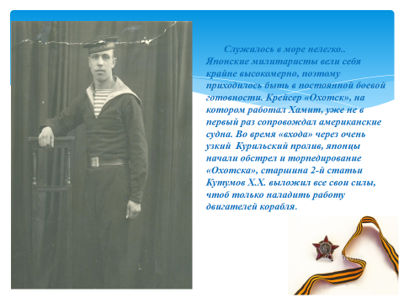

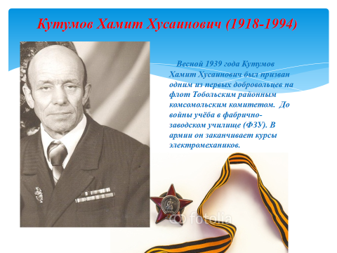
ПРИЛОЖЕНИЕ II

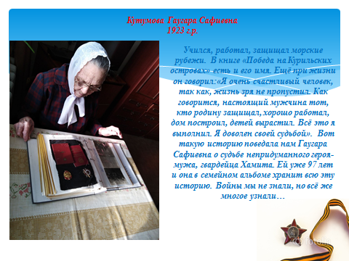

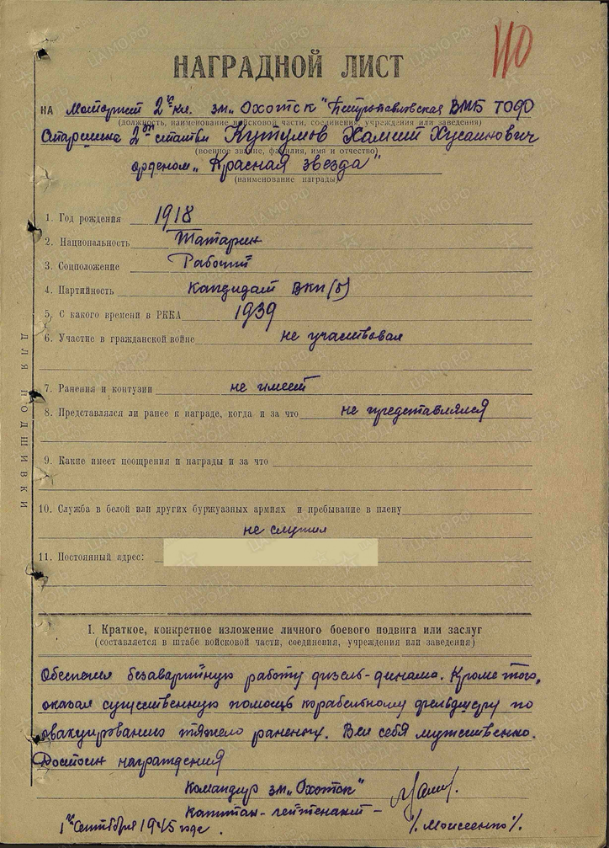
ПРИЛОЖЕНИЕ III

